Bonjour,
Je vous prie de trouver un PLAN DE TRAVAIL (si possible à vous) concernant l’informatique pour les élèves de CE1 correspondant aux

Jeudi 9 avril 2020 (groupe 1*) et Jeudi 16 avril 2020 (groupe 2*) :
- Lire la leçon « les accents 1 »
- Faire l’exercice ci-joint ci- dessous.

*les cours d’informatique ont lieu tous les 15 jours par demi- groupe pendant 1h,

Bien à vous tous
Bon courage et Bonne santé.
Valérie.

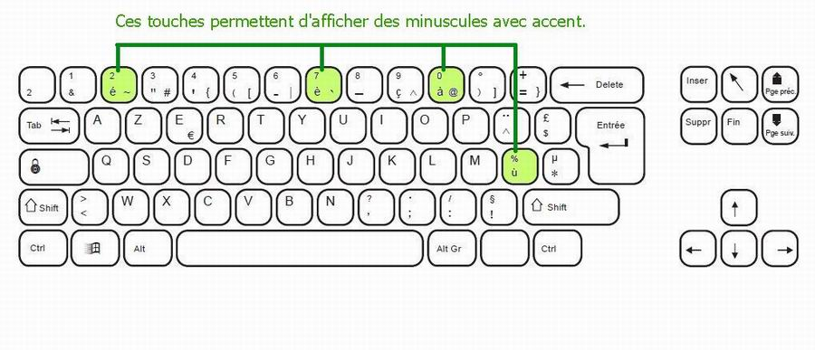
Écris les mots suivants :

un élève appliqué
une dictée déjà faite
là où il était
un éléphant en colère
Un été à la plage
une mère élégante
une poésie compliquée
un poème étonnant
un père attentionné

Écris ton nom : |  | Écris ton prénom :

